**Accessoire supplémentaire.**

* **Climatisation et ventilation :**

On a décidé d’équiper les locaux techniques de dispositifs de ventilation et climatisation afin de maintenir une température permettant d’assurer l’intégrité du matériel (incendie, humidité, froid…).

[https://www.domotelec.fr/achat/climatisation-locaux-techniques/p-5799-pompe-a-chaleur-air-air-technibel-CSMPF-LL.html?LGWCODE=crop&gclid=CjwKEAiAoOvEBRDD25uyu9Lg9ycSJAD0cnByqX3I5R4v4dLHRkVPRmnIfwsce1NCQ6RRsQlF7zGGuxoCIZDw_wcB##50##Identifiantunique;46139;6271](https://www.domotelec.fr/achat/climatisation-locaux-techniques/p-5799-pompe-a-chaleur-air-air-technibel-CSMPF-LL.html?LGWCODE=crop&gclid=CjwKEAiAoOvEBRDD25uyu9Lg9ycSJAD0cnByqX3I5R4v4dLHRkVPRmnIfwsce1NCQ6RRsQlF7zGGuxoCIZDw_wcB#Identifiantunique;46139;6271)

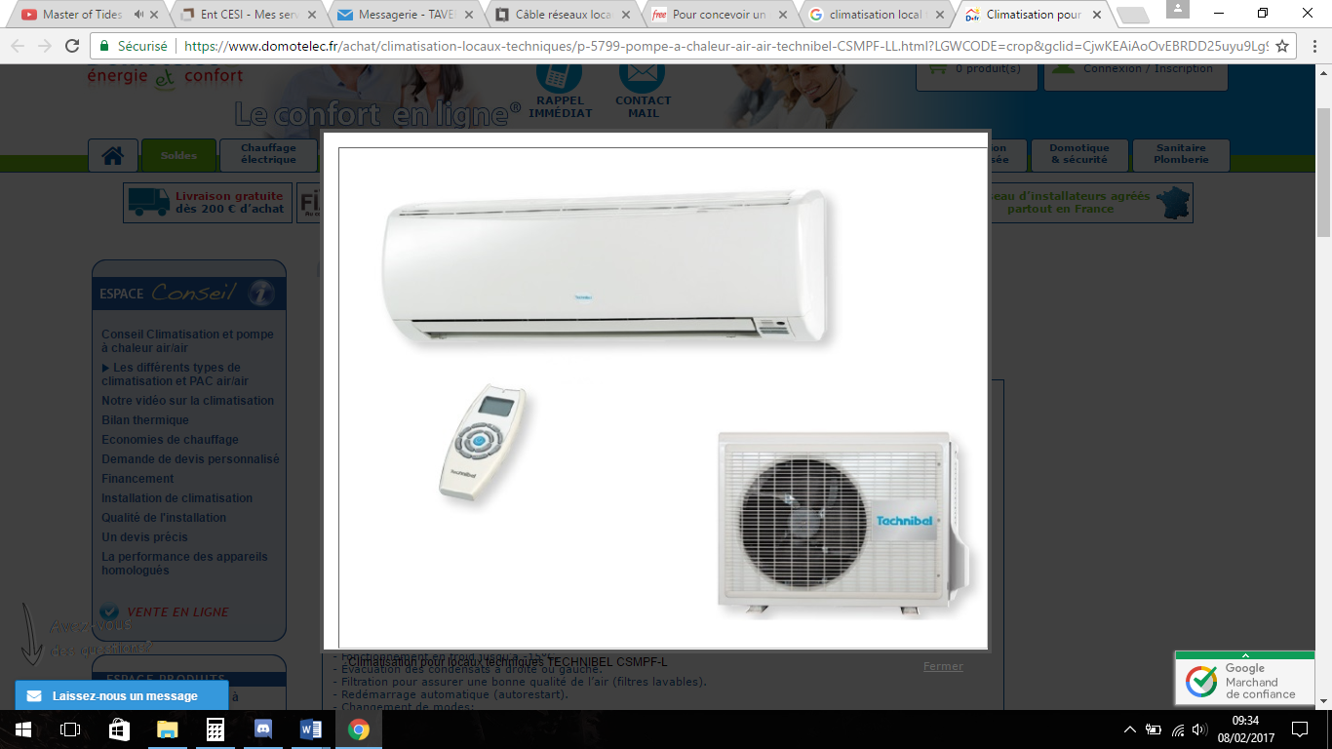

Ensemble mural utilisable jusqu’à -15°C.

Maintien température entre 19-32°C.

🡪Filtration de l’air (humidité).

🡪Redémarrage automatique.

🡪Termomètre intégré.

🡪3 modes= ventillation, chauffage et déshumidification.

🡪1120,60€ par unité.

1120,60*6=6723.6€

* 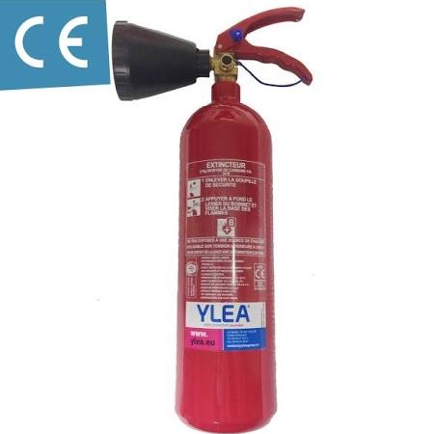**Extincteur :**

On a décidé d’installer des extincteurs dans les locaux techniques en cas d’incendie.

Extincteur CO2 2Kg, idéal pour les feux électriques.

45.69€*6=274.14€

* **Détecteur de fumée :**

Afin de prévenir les incendies dans les locaux techniques.

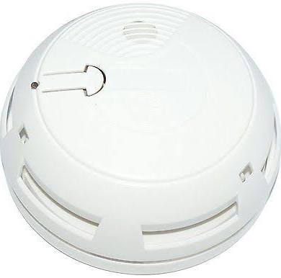

35€*6=210€

* **Baie de brassage :**

Permet de centraliser les éléments du réseau.

# Armoire baie de brassage 10" LogiLink W06Z33B noir - x 312 mm x 300 mm 4 U

# 60.99€*6=365.94€

* **Onduleur :**

# Onduleur et prise parafoudre TRUST17681 Protection contre la surcharge de tension et les courts-circuits • 600 VA

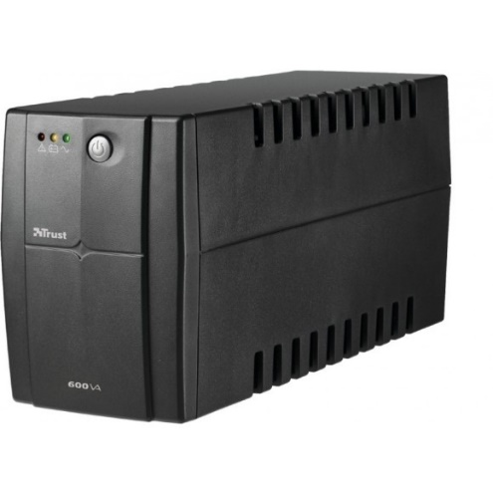On a maximum 4 switch par étage, on a donc besoin de calculer la puissance nécessaire de l’onduleur.

1switch🡪100W

4*100W=400W.

Pour calculer la puissance de l’onduleur on doit faire :

Nombre de V.A=Consommations/0.66

Nombre de V.A=400/0.66=600 VA.

On a donc besoin de 6 onduleur de 600VA de 60 €.

6*60=360€

* **Pince à sertir :**

Pince afin de sertir les câbles.

29,95 €

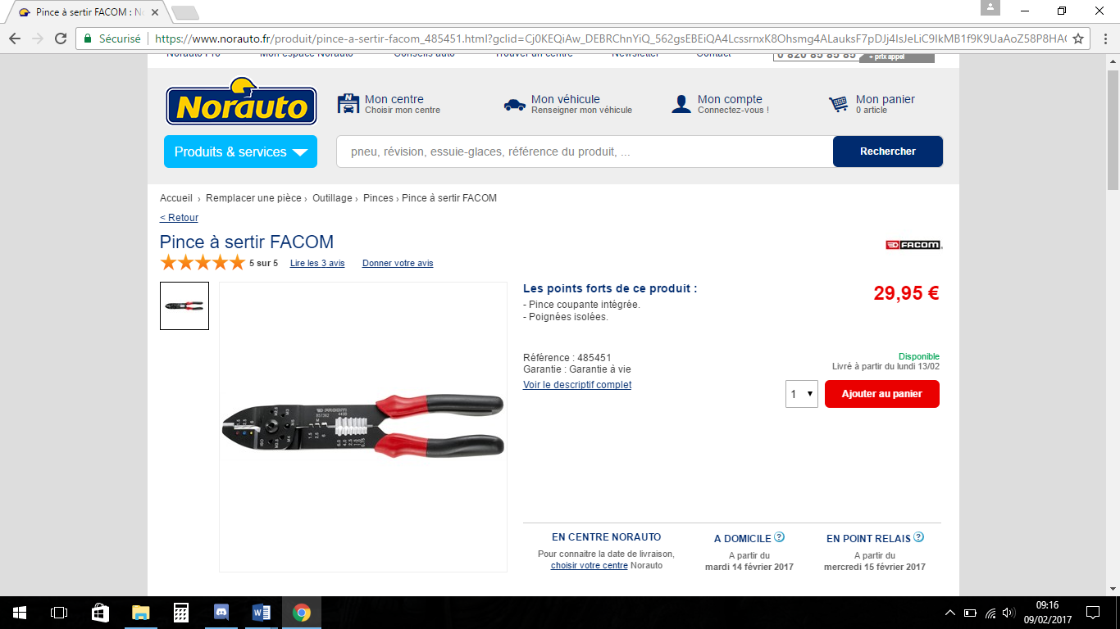

* **Connecteur RJ45 mâle :**

Connecteurs mâles afin de raccorder les câbles au switch.

7€ les 10 connecteurs.

7*28=193€

* 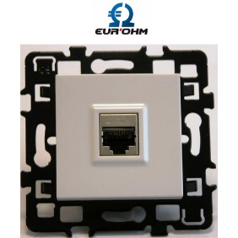**Connecteur RJ45 femelle :**

# Bloc prise RJ45 cat6 afin de raccorder dans les salles.

# 6.31€*280=1135.8€

# Chemin de câble :

# undefinedOn a décidé d’utiliser des chemins de câble afin de faire passer les câbles dans le plafond des bâtiments.

# On a calculé une distance de 350m à parcourir dans les plafonds pour les chemins de câble.

# CHEMIN DE CÂBLE EN TÔLE PERFORÉE -DALLE P31 TP25 75 GS7

# 11.30€*350=3955€

* **Manchons de protections**

Manchons permettant de protéger les connecteur rj45 mâle. Il en faut 280.

12.90€ les 100.

3*12.90=38.7**€**

